

PAUTA ACTIVIDADES: SUMA Y RESTA DE DECIMALES

- Mire el ejemplo de la suma de 1,32 + 1,47.

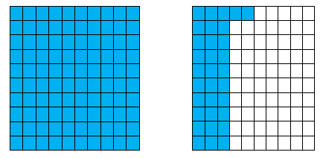
Dibujo 1,32

Dibujo 2,47
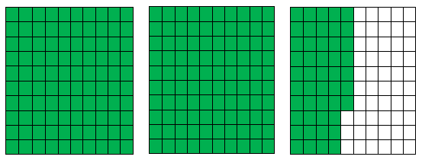
Ahora los uno, para hallar la suma de 1,32 + 2,47
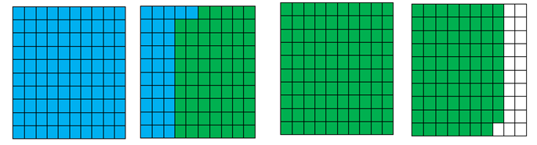

1,32 + 2,47 = 3,79 en palabras se dice tres enteros y setenta y nueve centésimos

- Pinte y calcule:

- 1,54 + 2, 41

Primero representa 1,54:

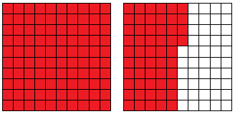

Ahora representa 2,41:
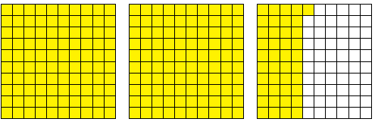

Finalmente representa la suma de 1,54 + 2,41 =
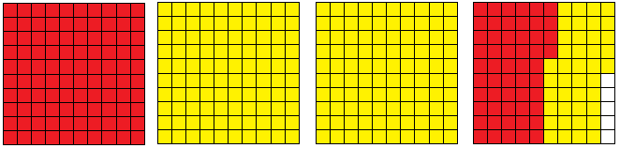

- 2,04 + 1, 15

Primero representa 2,04:

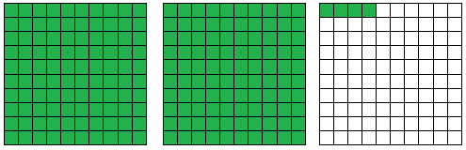

Ahora representa 1,15:
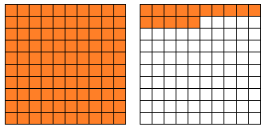

Finalmente representa la suma de 2,04 + 1,15:
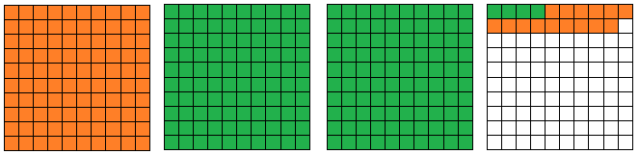

Elaborado por Ministerio de Educación de Chile

